

OBI OPEN 2009

1. Pořadatel: Sport Club Flair , nominační turnaj na MČR pro žactvo, dorost a juniory.
2. Datum soutěže: sobota 21. března 2009
3. Místo soutěže: sportovní hala SK Hala Lužiny, Bellušova č.p.1877, Praha 5, sídliště Lužiny,metro B – LUKA

4. Ředitel soutěže: Tomáš Dvořák, mobil: 775927388, mail: dvorak@tommi-flair.cz
5. Rozhodčí: hlavní - Kubín Marek, mobil: 606 963 407 , ostatní deleguje organizační výbor turnaje a ČSKe.
6. Lékař: Zajistí pořadatel soutěže

7. Soutěžní podmínky: Soutěží se dle obecně platných pravidel WKF a dodatků svazu
8. Soutěžní discipliny: Všechny nominační kategorie pro mladší a starší žactvo, dorost a juniory, včetně kata týmů.
Přihlášky nejpozději do čtvrtka 19. března 2009 na e-mail stk@czechkarate.cz
9. Časový harmonogram: - všechny kategorie se odcvičí až do úplného konce, bez finálového bloku.
08:00 ujasnění prezentace kata, kumite možno do 11:00.
08:30 losování kata
09:00 zahájení eliminace kata , start kumite (po ukončení kata)

10. Startovné : 200,- za jednotlivce a 200 ,- za družstvo kata, diváci vstupné zdarma.
Protesty: písemně u hlavního rozhodčího – individuální kategorie 300,-Kč , družstva 500,-Kč dle směrnice ČSKe.
11. Ceny: Poháry, diplomy, medaile, věcné ceny pro vybrané kategorie od partnerů klubu a sponzorů.

12. Ubytování: - každý si zajišťuje osobně.
- Ubytovna Beneš TPP Zeos, K Třebonicům 611, Praha 5, tel. 251 626 474 ,
- Ubytovna 7, K Třebonicům 867, Praha 5, tel. 602 161 016 ,
- Hotel Franta, Ohradské náměstí 2, Praha 5, tel. 251 614 748.
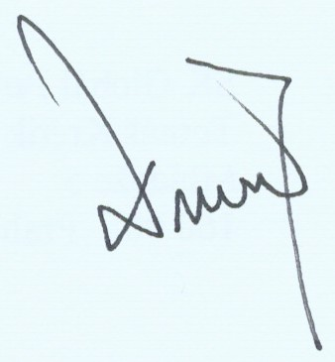

……………………………………………… ……………………………………………… STK ČSKe , Kamil Guzek ředitel turnaje, Tomáš Dvořák

